Заявление
на получение согласования на проведение массового мероприятия на территории Петрозаводского городского округа

Заместителю главы Администрации Петрозаводского городского округа – руководителю аппарата
О.А. Стариковой
от организатора массового мероприятия
Власов Сергей Валерьевич
г. Петрозаводск, ул. Боровая 21 кв. 2, тел. 8(960)0179307
В соответствии с Правилами проведения массовых мероприятий на территории Петрозаводского городского округа, утвержденных решением Петрозаводского городского Совета от 10 июня 2008 года № ХХYI/ХIХ-331 и от 28 сентября 2011 года № 27/04-78, прошу Вас согласовать проведение массового мероприятия.
Название массового мероприятия: Футбольный турнир «Just Soccer».
Форма массового мероприятия: культурное массовое мероприятие.
Цель массового мероприятия: пропаганда здорового образа жизни, мотивация жителей города к занятию спортом, создание положительного имиджа города.
Место (места) проведения массового мероприятия: указано в приложении 1.
Дата проведения массового мероприятия: 29 июля 2017 года.
Время начала и окончания массового мероприятия: указано в приложении 1.
Предполагаемое количество участников массового мероприятия: указано в приложении 1.
Намерение использовать звукоусиливающие технические средства и световое оформление при проведении массового мероприятия: звуковая аппаратура, микрофоны, громкоговорители.
Я уведомлен о том, что как организатор массового мероприятия несу ответственность в соответствии с действующим законодательством за безопасность способа и методов проведения массового мероприятия, за безопасную установку, эксплуатацию, демонтаж и уборку любого оборудования, используемого при проведении массового мероприятия, за уборку мусора после проведения мероприятия, а также за любой вред, причиненный третьим лицам в ходе проведения массового мероприятия и в результате установки, эксплуатации, демонтажа и не уборки после окончания массового мероприятия данного оборудования.
Фамилия, имя, отчество, телефон лица, ответственного за проведение массового мероприятия: Власов Сергей Валерьевич 89600179307, Толсточенко Максим Витальевич 89113139303
_______________________
(подпись организатора массового мероприятия, ФИО)
31 марта 2017 года.
Приложение №1.
Место проведения массового мероприятия: ул. Герцена, 1 Стадион «Спартак»

Схема:
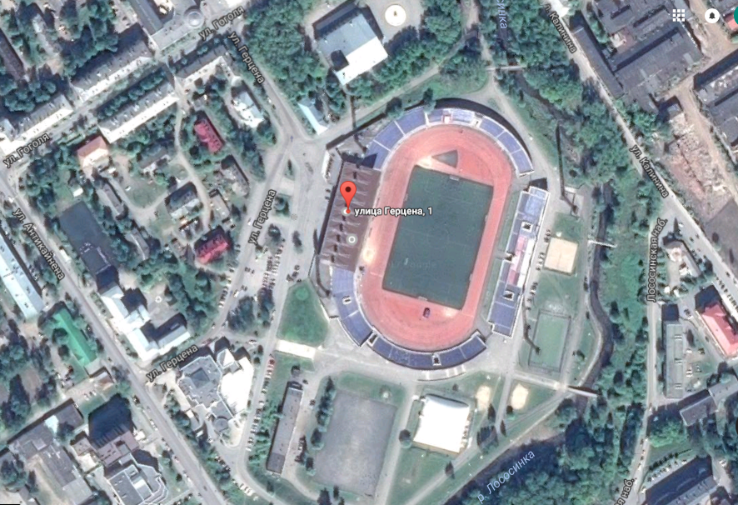

Время начала и окончания массового мероприятия: 10:00-18:00.
Время подготовки массового мероприятия: 29 июля с 10:00-18:00
Время уборки места проведения и вывоза оборудования после массового мероприятия: 29 июля с 18:00 до 22:00.
Предполагаемое количество участников массового мероприятия: 3000 человек.
Намерение использовать звукоусиливающие технические средства и световое оформление при проведении массового мероприятия: звуковая аппаратура, микрофоны, громкоговорители.

